

تقرير المشروع
أولويات توجيه موارد العمل الخيري بين مناطق المملكة
الهشاشة الاقتصادية وكثافة المنظمات غير الربحية في 13 منطقة إدارية
اسم المُشاركة: لبنى سالم الطويهر

المحتويات
1. الملخص التنفيذي 3
2. المقدمة ووصف المشكلة 4
3. وصف البيانات ومصادرها 5
4. منهجية العمل 7
4.1 جمع البيانات 7
4.2 التنظيف والمعالجة 7
4.3 الاستكشاف والقرارات التي حسمها 7
4.4 المؤشرات 8
4.5 مؤشر الهشاشة والفجوة 8
4.6 التحقق من صحة النتائج 8
4.7 الأدوات وإعادة التشغيل 8
5. التحليل والنتائج 10
5.1 أين تتركز المنظمات؟ 10
5.2 السكان: المقام الصحيح للمقارنة 11
5.3 الضمان الاجتماعي عبر السنوات 12
5.4 الدخل والغذاء 12
5.5 هل المؤشرات تكرر بعضها؟ 13
5.6 مؤشر الهشاشة المركب 13
5.7 الهشاشة مقابل كثافة المنظمات 14
5.8 الفجوة ومصدرها 14
5.9 هل يصمد الترتيب؟ 15
5.10 الجواب 16
6. المناقشة والرؤى 18
7. الحل المقترح والتوصيات 19
8. الأثر المتوقع ومؤشرات النجاح 20
9. القيود والتحديات 21
10. الخاتمة 22
11. المراجع والملاحق 23
ملحق أ: المؤشرات والفجوة لكل منطقة (السيناريو A)‏ 24
ملحق ب: ترتيب المناطق في تجارب الحساسية 25

1. الملخص التنفيذي
المشكلة: موارد المانحين والجمعيات محدودة، والمنظمات غير الربحية تتوزع بين المناطق بحسب حجم السكان أكثر من الحاجة. فالمانح لا يعرف أين يكون أثر دعمه أكبر.
الهدف: تحديد المناطق التي تجمع بين هشاشة اقتصادية أعلى وعدد منظمات أقل قياسًا بسكانها، لتوجيه الموارد إليها أولًا.
البيانات: خمسة مصادر رسمية عامة تغطي المناطق الإدارية الـ13: سجل 2,723 جمعية ومؤسسة أهلية من المركز الوطني لتنمية القطاع غير الربحي، والسكان ومستفيدو الضمان الاجتماعي من SAMA، ومسح دخل وإنفاق الأسرة 2023 وتعداد 2022 من الهيئة العامة للإحصاء.
المنهجية: مؤشر هشاشة من ثلاثة مؤشرات، نقارنه بعدد المنظمات لكل 100 ألف نسمة، ونرتّب المناطق بالفجوة بينهما. ثم نختبر ثبات الترتيب بأربع طرق.
أبرز النتائج
- أولوية الحاجة المرتفعة مع انخفاض كثافة المنظمات: جاءت نجران أولًا، تليها جازان. وبلغت الفجوة المحسوبة لنجران 1.94، مقابل 0.77 للمنطقة التالية في الترتيب، ما يشير إلى تميز نجران بفجوة أكبر وفق المؤشر المستخدم. وكانت الهشاشة الأعلى من المتوسط العامل الأبرز في تفسير هذه الفجوة في كلتا المنطقتين.
- أولوية سد نقص التغطية التنظيمية: برزت المدينة المنورة وتبوك ومكة المكرمة ضمن مجموعة المناطق التي تجمع بين انخفاض كثافة المنظمات والهشاشة عند المتوسط أو دونه. وتناسب هذه المجموعة المانحين الذين يستهدفون تعزيز التغطية التنظيمية، وليس بالضرورة المناطق الأعلى احتياجًا اقتصاديًا.
- متانة النتائج: ظهرت المناطق الخمس نفسها في مقدمة الترتيب عبر السيناريوهات الأربعة، وفي خمس تجارب حساسية على الأقل من أصل ست. وكانت جازان أقل المناطق استقرارًا في تجربة التوزيع العشوائي للأوزان، إذ احتفظت بموقعها وفق المعيار المعتمد في 72.9% من التجارب.
في المقابل، سجلت الباحة وحائل والحدود الشمالية هشاشة أعلى من الوسيط، لكنها لم تُصنَّف ضمن الأولويات الأولى؛ لارتفاع كثافة المنظمات فيها مقارنة بعدد السكان.
أهم التوصيات
- لمن يستهدف الحاجة: نجران أولًا، ثم جازان. وفي جازان 98,716 مستفيدًا من الضمان، فيصل الدعم إلى عدد أكبر.
- لمن يستهدف سد نقص الخدمة: المدينة المنورة أو تبوك أو مكة المكرمة، دون ترتيب بينها.
- قبل تخصيص الموارد: حصر الجمعيات التي تخدم كل منطقة فعليًا، ومنها جمعيات مقرها خارجها، لأن السجل يعدّ المقر لا منطقة الخدمة.

2. المقدمة ووصف المشكلة
الخلفية
يعتمد العمل الخيري في المملكة على شبكة من الجمعيات والمؤسسات الأهلية، يضم سجلها الوطني 2,723 جهة في 13 منطقة إدارية. والمانحون، أفرادًا وجهات، يقررون كل سنة أين يوجهون دعمهم. هذا القرار يحتاج إلى صورة تقارن بين المناطق: أين الحاجة أعلى، وأين الخدمة أقل.
المشكلة
توزيع المنظمات لا يعكس توزيع الحاجة:
- الرياض وحدها مقر 29% من كل الجمعيات والمؤسسات الأهلية، و60% من المؤسسات.
- خمس مناطق ليس فيها أي مؤسسة أهلية: جازان وحائل والباحة وتبوك ونجران.
- عدد المنظمات في المنطقة يتبع حجم سكانها إلى حد كبير (ارتباط الترتيب 0.87)، لا مستوى الحاجة فيها.
- في المقابل تختلف الحاجة كثيرًا: وسيط الدخل الشهري للفرد السعودي 1,650 ريالًا في نجران مقابل 4,288 في الرياض، وحصة الغذاء من إنفاق الأسرة 43.5% في نجران مقابل 23.5% في الرياض.
الأثر على الفئة المستهدفة والقطاع
- الأسر في المناطق الأهش: قد تجد خدمات أقل في منطقتها، مع أنها الأحوج إليها.
- المانحون: بلا مقارنة منهجية، يتجه الدعم إلى المناطق الأكثر ظهورًا والأكثر منظمات، فتتسع الفجوة.
- القطاع: تخطيط الترخيص للجمعيات الجديدة وبرامج بناء القدرات يحتاج إلى معرفة المناطق التي ينقصها العمل الأهلي.
السؤال الرئيسي
سؤال القرار: أين يجب أن يعطي المانحون والجمعيات الأولوية في توجيه مواردهم بين مناطق المملكة؟
السؤال التحليلي: ما المناطق التي تجمع بين ارتفاع مؤشرات الهشاشة الاقتصادية وانخفاض كثافة المنظمات غير الربحية؟
الأهداف والأسئلة الفرعية
الهدف قائمة مختصرة ومبررة من المناطق ذات الأولوية، يمكن للمانح أن يختار منها بحسب هدفه، ويمكن إعادة حسابها كل سنة. وللوصول إليها نجيب عن سبعة أسئلة فرعية:
- كيف تتوزع الجمعيات والمؤسسات بين المناطق؟ (5.1)
- هل عدد المنظمات يتبع حجم السكان، وما المقام الصحيح للمقارنة؟ (5.2)
- هل سنة 2022 في بيانات الضمان شاذة، وهل يتغير ترتيب المناطق بين السنوات؟ (5.3)
- هل المناطق الأقل دخلًا تنفق حصة أكبر على الغذاء؟ (5.4 و5.5)
- ما المنطقة الأهش حين نجمع المؤشرات الثلاثة؟ (5.6)
- أي المناطق تجمع بين هشاشة أعلى ومنظمات أقل، وما مصدر الفجوة في كل منها؟ (5.7 و5.8)
- هل يصمد الترتيب إذا غيّرنا طريقة الحساب؟ (5.9)

3. وصف البيانات ومصادرها
وحدة التحليل: المنطقة الإدارية (13 منطقة). كل الملفات عامة ومنشورة، وروابطها في القسم 11.
المصادر
جدول (1): مصادر البيانات
الملف في data_raw | المحتوى | المصدر | الفترة | الحجم (صفوف × أعمدة)
nonprofit_organizations.csv | الجمعيات والمؤسسات الأهلية | المركز الوطني لتنمية القطاع غير الربحي، البيانات المفتوحة | غير مصرّح به (في مسار النشر منتصف 2022 تقريبًا) | 2,723 × 4
sama_population_by_region_2010_2022.csv | كل السكان | SAMA، استعلام السكان | 2010-2022 | 169 × 4
gastat_saudi_population_by_region_2010_2022.csv | السكان السعوديون | الهيئة العامة للإحصاء، تعداد 2022، عبر Gulf Labour Markets and Migration | 2010-2022 | 13 × 15
sama_social_security_by_region_2005_2022.csv | مستفيدو الضمان ومبالغ الصرف | SAMA، عبر منصة بيانات السعودية | 2005-2022 | 252 × 5
hies_2023_publication_tables.xlsx | مسح دخل وإنفاق الأسرة | الهيئة العامة للإحصاء، عبر منصة بيانات السعودية | 2023 | 41 ورقة، استُخرج منها 13 × 24

جودة البيانات والمشكلات التي واجهتنا
جدول (2): مشكلات جودة البيانات ومعالجتها
المشكلة | الملف | المعالجة
السطر الأول عنوان لا رأس أعمدة، والملف يبدأ بعلامة BOM | الجمعيات | تجاوز السطر عند القراءة
292 اسمًا مقطوعًا بعلامة … | الجمعيات | علامة دون حذف، فالاسم لا يدخل الحساب
كل ملف يكتب أسماء المناطق بطريقة مختلفة | كل الملفات | جدول ربط واحد، وفحوص توقف الدفتر لو اختلف رقم أو اسم
صف Grand Total داخل البيانات | الضمان | التحقق أنه يساوي مجموع المناطق في كل سنة، ثم حذفه
العربي والإنجليزي في خلية واحدة، وصف إجمالي داخل الجدول | المسح | استخراج قيم المناطق إلى ملف واحد، والتحقق من 286 قيمة مقابل الإكسل
السنوات أعمدة لا صفوف، وما قبل 2022 تقديرات بأثر رجعي | السكان السعوديون | أخذ أعمدة السنوات المطلوبة فقط، وذكر التقدير في القيود
المستفيدون 1.55 مليون في 2021 و1.11 مليون في 2022 | الضمان | سيناريوهات بمتوسط 2020-2022 بجانب 2022

الخصوصية والقيود على الاستخدام
كل البيانات عامة ومجمّعة على مستوى المنطقة، ولا تحتوي بيانات أفراد. سجل الجمعيات فيه أسماء جهات لا أشخاص، ولم نستخدم الأسماء في الحساب. قيود البيانات على النتيجة في القسم 9.

4. منهجية العمل
جمع البيانات  5 ملفات عامة | ← | التنظيف والربط  جدول موحد، 13 صفًا | ← | الاستكشاف  3 قرارات منهجية | ← | المؤشرات  هشاشة وكثافة | ← | الفجوة  ترتيب ومصدر | ← | التحقق  4 طرق للثبات

4.1 جمع البيانات
بدأنا بأربعة ملفات: الجمعيات، والسكان، والضمان، والمسح. ثم أضفنا ملف السكان السعوديين حين تبيّن في الاستكشاف أن مستفيدي الضمان سعوديون، فلا يصح قسمتهم على كل السكان.

4.2 التنظيف والمعالجة
- توحيد المناطق: جدول ربط يعطي كل منطقة رقمًا واحدًا (1-13) الهدف توحيد تعريف أسماء المناطق بين الملفات
- الجمعيات: عدّ الجهات في كل منطقة، والجمعيات والمؤسسات كلٌّ على حدة.
- السكان: كل السكان في 2022 مقامًا للكثافة، والسعوديون في 2022 ومتوسط 2020-2022 مقامًا لنسبة الضمان.
- الضمان: حذف صف الإجمالي بعد التحقق منه، فبقي 234 صفًا = 13 منطقة × 18 سنة.
- المسح: أعمدة السعوديين وحصة الغذاء فقط.
- الناتج: ثلاثة ملفات في data_clean، أهمها الجدول الموحد: 13 صفًا بلا قيم ناقصة.

4.3 الاستكشاف والقرارات التي حسمها
جدول (3): القرارات المنهجية التي حسمها الاستكشاف
القرار | ما تقوله الأرقام | ما اخترناه
الضمان: 2022 أم متوسط 2020-2022 | ترتيب المناطق يتغير قليلًا (ارتباط 0.99 و0.94) | نجرّب الخيارين
مقام نسبة الضمان | نسبة السعوديين بين 51.7% في الرياض و74.1% في الباحة | السكان السعوديون
الجمعيات والمؤسسات معًا أم الجمعيات فقط | 60% من المؤسسات في الرياض، وخمس مناطق بلا مؤسسات | نجرّب الخيارين

4.4 المؤشرات
جدول (4): تعريف المؤشرات وطريقة حسابها
المؤشر | الحساب | الاتجاه
نسبة الضمان | مستفيدو الضمان ÷ السكان السعوديون × 100 | أعلى = أهش
وسيط دخل الفرد السعودي | من المسح، ريال شهريًا | أقل = أهش
حصة الغذاء | حصة الأغذية والمشروبات من إنفاق الأسرة | أعلى = أهش
كثافة المنظمات | عدد الجهات ÷ كل السكان × 100,000 | أقل = خدمة أقل

4.5 مؤشر الهشاشة والفجوة
- الدرجة المعيارية: نحوّل كل مؤشر إلى z-score، أي كم انحرافًا معياريًا تبعد المنطقة عن متوسط المناطق الـ13. ونعكس إشارة الدخل حتى تعني الدرجة الأعلى هشاشة أكبر.
- مؤشر الهشاشة: متوسط الدرجات الثلاث بأوزان متساوية. لا يوجد مصدر يحدد أهمية كل مؤشر، ومع 13 منطقة لا تصلح الطرق الإحصائية لاستخراج الأوزان، فنختبر أثر الأوزان بدلًا من ذلك (4.6).
- الفجوة: الهشاشة المعيارية − الكثافة المعيارية. كلما ارتفعت كانت الحاجة أكبر قياسًا بالمنظمات الموجودة.
- مصدر الفجوة: الفجوة مجموع جزأين: جزء الهشاشة وجزء نقص المنظمات. الجزء الأكبر يحدد مجموعة المنطقة، دون عتبة حادة.
- المنطقة ذات الأولوية: التي تبقى ضمن الخمس الأولى في كل تجارب الحساسية إلا واحدة على الأكثر.

4.6 التحقق من صحة النتائج
جدول (5): اختبارات التحقق من ثبات النتائج
الاختبار | ماذا يغيّر | لماذا
4 سيناريوهات | سنة الضمان (2022 أو المتوسط) × نوع الجهات (الكل أو الجمعيات فقط) | القراران اللذان لم تحسمهما البيانات
6 تجارب حساسية | الأساس، وحذف كل مؤشر بدوره، وإضافة هامش الدخل، والرتب بدل الدرجات | اختيارات طريقة الحساب
1,000 توزيع عشوائي للأوزان | وزن كل مؤشر من الثلاثة، ببذرة ثابتة (42) | الأوزان المتساوية اختيار منا
حذف منطقة كل مرة | المناطق الـ12 التي نقارن بها | منطقة شاذة قد تحرك ترتيب الجميع

وداخل الدفتر فحوص (assert) توقف التشغيل لو فشل ربط أو اختلف مجموع، فلا تمر نتيجة من بيانات خاطئة دون أن نلاحظ.

4.7 الأدوات وإعادة التشغيل
- اللغة والمكتبات: Python 3.14 مع pandas وNumPy وSciPy وMatplotlib، في دفتر Jupyter واحد (analysis.ipynb).
- إعادة التشغيل: الدفتر يعمل كاملًا بأمر واحد (Run All) بمسارات نسبية، وإصدارات المكتبات مثبتة في requirements.txt.
- التحقق: أعدنا التشغيل في بيئة نظيفة، فجاءت ملفات النتائج متطابقة بالبايت.
- الرسوم: تسمياتها بالإنجليزية كما تخرج من الدفتر. الألوان من القسم 5.6: البرتقالي للهشاشة، والأزرق لنقص المنظمات، والرمادي لبقية المناطق.

5. التحليل والنتائج
كل رسم يجيب عن سؤال مكتوب فوقه، والاستنتاج تحته.

5.1 أين تتركز المنظمات؟
السؤال: كم جمعية ومؤسسة في كل منطقة؟
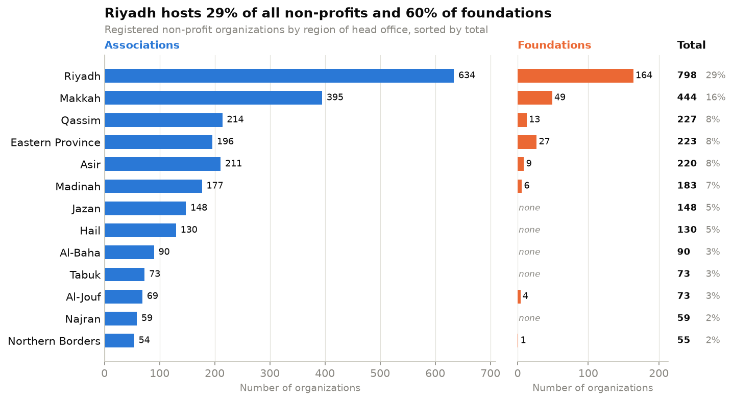
شكل (1): عدد الجمعيات والمؤسسات الأهلية حسب منطقة المقر
الاستنتاج: الرياض ومكة في المقدمة بفارق كبير. الرياض وحدها فيها 29% من كل الجهات و60% من المؤسسات، وخمس مناطق بلا أي مؤسسة. فالمقارنة بالعدد المطلق تضلل.

5.2 السكان: المقام الصحيح للمقارنة
السؤال: كم يختلف حجم المناطق، وما المقام الصحيح للمقارنة؟
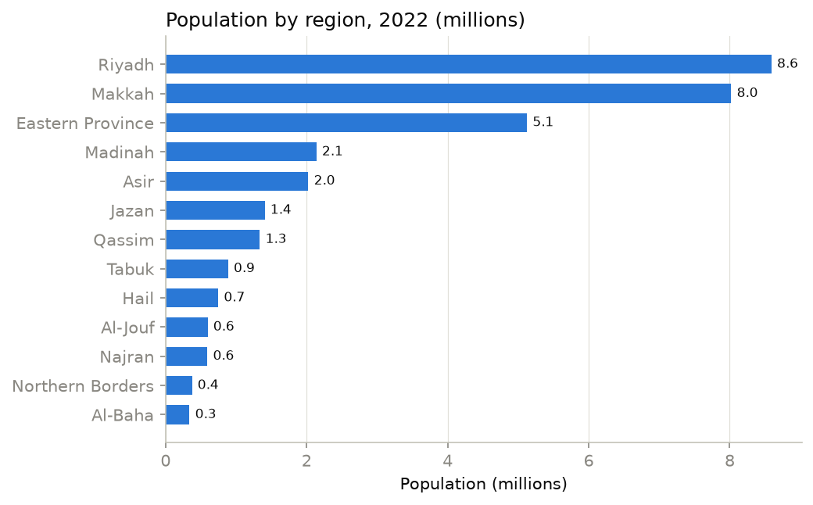
شكل (2): عدد السكان حسب المنطقة، 2022 (بالمليون)
الاستنتاج: الرياض أكبر من الباحة 25 ضعفًا، وعدد الجهات يتبع حجم السكان (ارتباط الترتيب 0.87). لذلك نقارن بالكثافة لكل 100 ألف نسمة. ونسبة السعوديين تختلف من 51.7% في الرياض و51.8% في مكة إلى 74.1% في الباحة، فنقسم مستفيدي الضمان على السعوديين.

5.3 الضمان الاجتماعي عبر السنوات
السؤال: هل سنة 2022 شاذة، وهل يتغير ترتيب المناطق؟
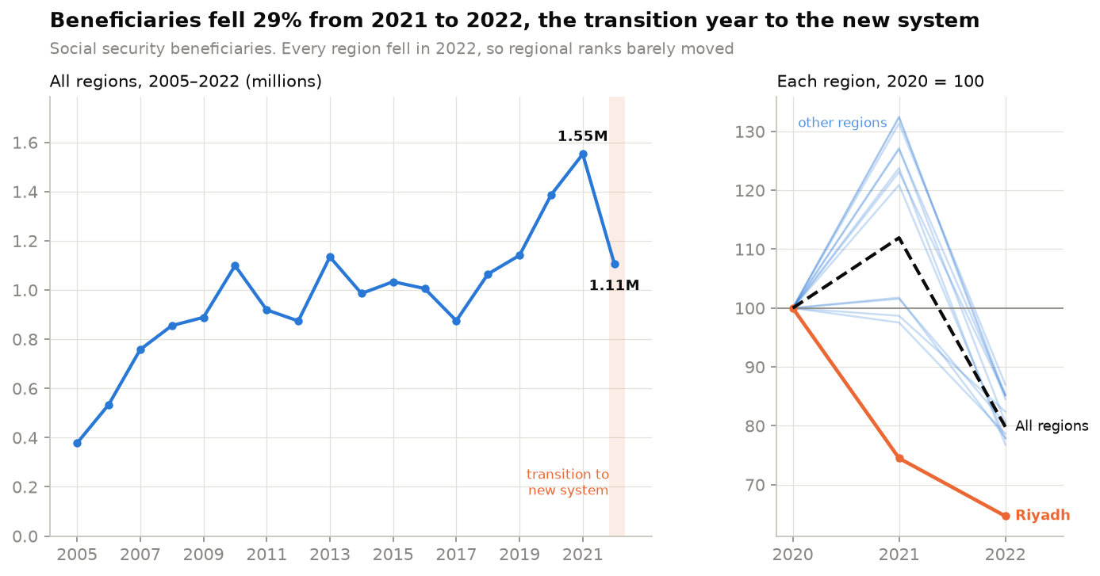
شكل (3): مستفيدو الضمان الاجتماعي 2005–2022، وتغيّرهم في كل منطقة منذ 2020
الاستنتاج: المستفيدون انخفضوا من 1.55 مليون في 2021 إلى 1.11 مليون في 2022، في كل المناطق. السبب المرجح الانتقال إلى نظام الضمان المطور (بدأ التقديم في 20 نوفمبر 2021، وأول دفعة في يناير 2022). لكن ترتيب المناطق شبه ثابت: ارتباط 0.99 بين 2020 و2022، و0.94 بين 2021 و2022.

5.4 الدخل والغذاء
السؤال: هل المناطق الأقل دخلًا تنفق حصة أكبر على الغذاء؟
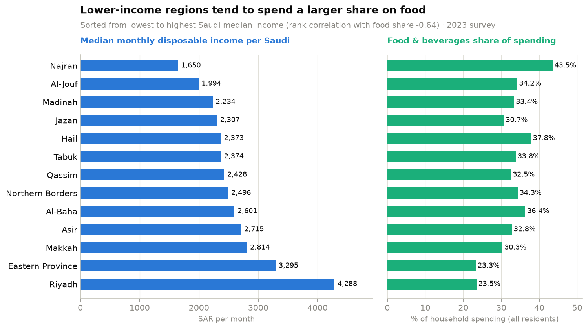
شكل (4): وسيط الدخل الشهري للفرد السعودي وحصة الغذاء من إنفاق الأسرة حسب المنطقة
الاستنتاج: في الغالب نعم (ارتباط الترتيب ‎−0.64). نجران الأدنى في وسيط دخل الفرد السعودي (1,650 ريالًا) والأعلى في حصة الغذاء (43.5%)، والرياض والشرقية الأقل في حصة الغذاء (23.5% و23.3%).

5.5 هل المؤشرات تكرر بعضها؟
- كل الارتباطات بين المؤشرات موجبة دون أن تكون نسخًا: نسبة الضمان ترتبط بحصة الغذاء (0.71) وبانخفاض الدخل (0.50)، والدخل بحصة الغذاء (0.64).
- حذف أي مؤشر في تجارب الحساسية لا يغيّر المناطق الخمس الأولى، فلا يوجد مؤشران مكرران.
- هامش الدخل سالب في جازان (‎−515): الإنفاق في المسح أكبر من الدخل، فالهامش لا يصلح مؤشرًا، وجرّبناه في اختبار الحساسية فقط.

5.6 مؤشر الهشاشة المركب
السؤال: ما المنطقة الأهش حين نجمع المؤشرات الثلاثة؟
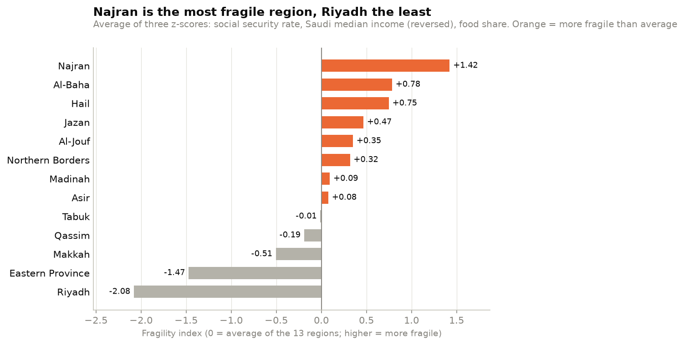
شكل (5): مؤشر الهشاشة المركب لكل منطقة
الاستنتاج: نجران الأهش (1.42) بفارق واضح، والرياض الأقل هشاشة (‎−2.08). واستخدام متوسط 2020-2022 بدل 2022 لا يغيّر الترتيب تقريبًا (ارتباط 0.99).

5.7 الهشاشة مقابل كثافة المنظمات
السؤال: أي المناطق تجمع بين هشاشة أعلى ومنظمات أقل؟
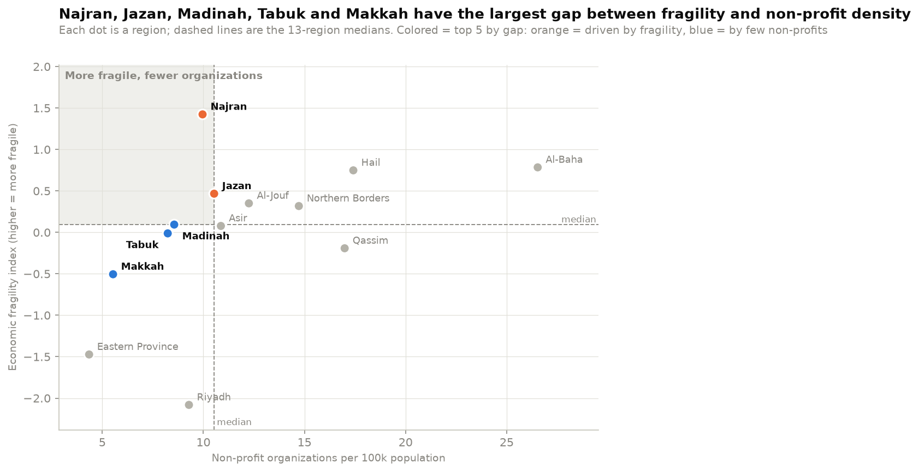
شكل (6): الهشاشة الاقتصادية مقابل كثافة المنظمات لكل 100 ألف نسمة
الاستنتاج: نجران وحدها في الربع «هشاشة أعلى، منظمات أقل» بوضوح. جازان على خط وسيط الكثافة (10.53)، والمدينة على خط وسيط الهشاشة (0.09). لذلك لا نعتمد الأرباع في القرار، لأن فرقًا صغيرًا يقلب التصنيف، ونعتمد الفجوة التي تقيس المسافة.

5.8 الفجوة ومصدرها
السؤال: هل دخلت كل منطقة الأولوية بسبب الهشاشة أم بسبب قلة المنظمات؟
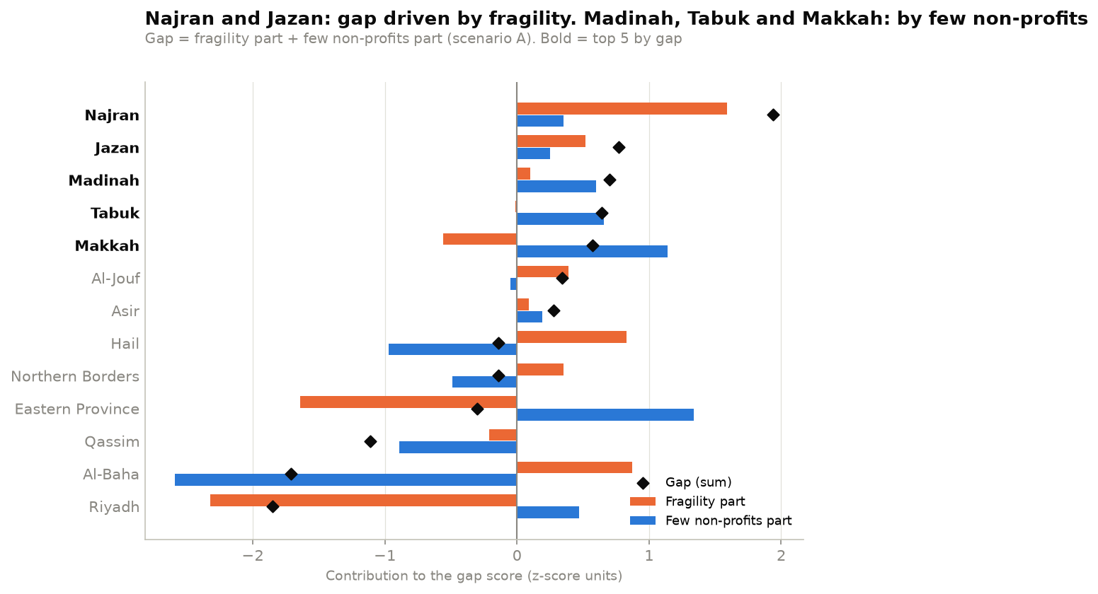
شكل (7): الفجوة لكل منطقة مقسّمة إلى جزء الهشاشة وجزء نقص المنظمات
الاستنتاج: في نجران وجازان جزء الهشاشة (البرتقالي) أكبر، وفي المدينة وتبوك ومكة جزء نقص المنظمات (الأزرق). وفي الباحة وحائل الهشاشة موجبة لكن المنظمات كثيرة، فتكون الفجوة سالبة.

جدول (6): الفجوة ومصدرها في المناطق الست الأولى
المنطقة | الفجوة | جزء الهشاشة | جزء نقص المنظمات | المصدر الأكبر
نجران | 1.94 | 1.59 | 0.35 | الهشاشة
جازان | 0.77 | 0.52 | 0.25 | الهشاشة
المدينة المنورة | 0.70 | 0.10 | 0.60 | نقص المنظمات
تبوك | 0.64 | ‎−0.01 | 0.66 | نقص المنظمات
مكة المكرمة | 0.57 | ‎−0.56 | 1.14 | نقص المنظمات
الجوف | 0.34 | 0.39 | ‎−0.05 | الهشاشة

5.9 هل يصمد الترتيب؟
السؤال: هل يتغير الترتيب لو غيّرنا طريقة الحساب؟
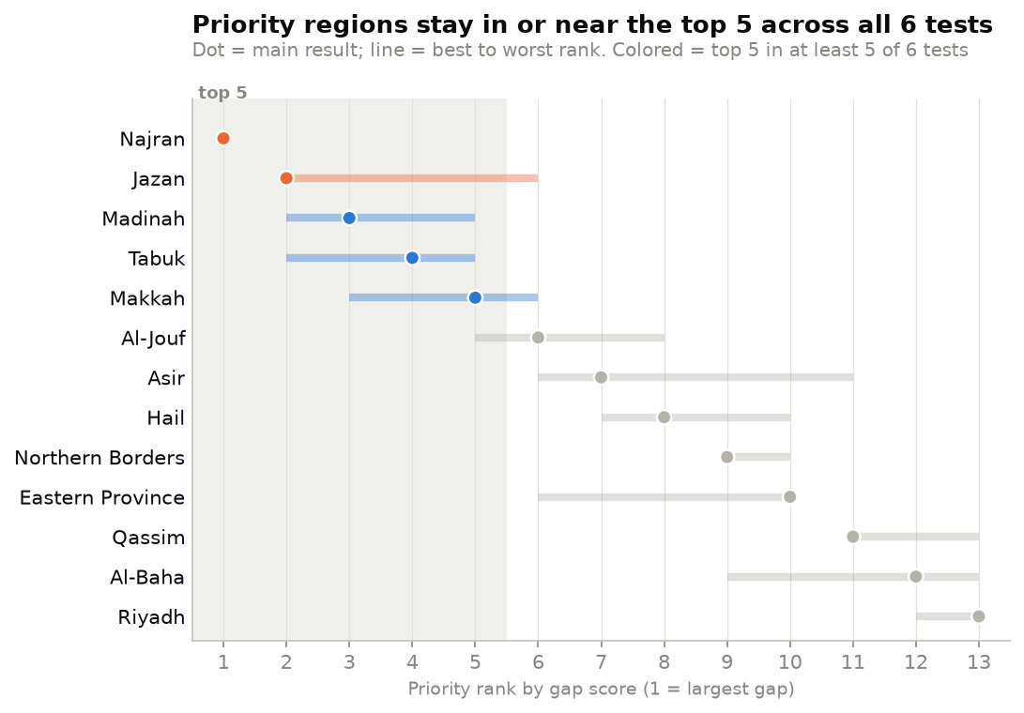
شكل (8): ترتيب المناطق بالفجوة عبر تجارب الحساسية الست
الاستنتاج: خطوط المناطق الخمس داخل الخمس الأولى أو تتجاوزها بمرتبة واحدة، ونجران الأولى في التجارب الست. ارتباط كل تجربة بالأساس بين 0.86 و0.97.

عدد المرات التي دخلت فيها كل منطقة الخمس الأولى:
جدول (7): عدد مرات دخول كل منطقة الخمس الأولى في اختبارات الثبات
الاختبار | نجران | جازان | المدينة | تبوك | مكة | الجوف (التالية)
4 سيناريوهات | 4/4 | 4/4 | 4/4 | 4/4 | 4/4 | 0/4
6 تجارب حساسية | 6/6 | 5/6 | 6/6 | 6/6 | 5/6 | 2/6
1,000 توزيع عشوائي للأوزان | 100% | 72.9% | 100% | 83.8% | 96.2% | 27.5%
حذف منطقة كل مرة | 12/12 | 12/12 | 12/12 | 12/12 | 11/12 | 6/12

أضعف نقطة جازان مع الأوزان العشوائية (72.9%)، وترتيبها بين 1 و8، لأن هشاشتها تأتي أساسًا من نسبة الضمان فتنزل حين يقل وزنه. ونجران الأولى أو الثانية في كل توزيعات الأوزان.

5.10 الجواب
جواب السؤال التحليلي (هشاشة أعلى ومنظمات أقل): نجران، ثم جازان. فجوة نجران 1.94، وأقرب منطقة بعدها 0.77. وفي المنطقتين الهشاشة الأعلى من المتوسط هي المصدر الأكبر للفجوة.
مجموعة ثانية (نقص منظمات، وهشاشة عند المتوسط أو أقل): المدينة المنورة، تبوك، مكة المكرمة. دون ترتيب بينها. تفيد المانح الذي يستهدف سد نقص الخدمة، لا الحاجة الأعلى.

السؤال: أين تقع المناطق ذات الأولوية؟
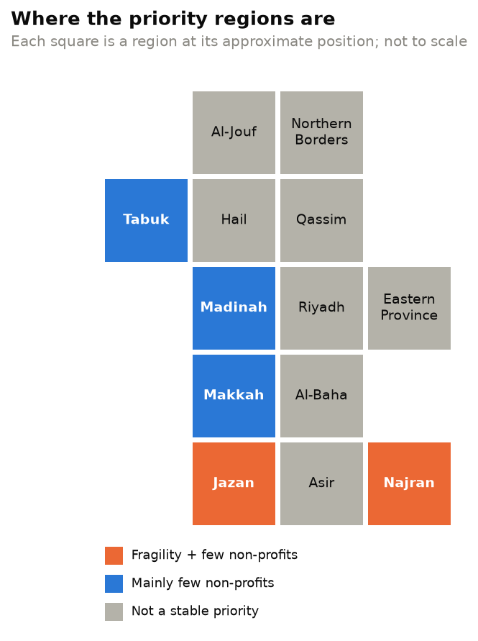
شكل (9): موقع المناطق ذات الأولوية
الاستنتاج: مجموعة الهشاشة في الجنوب (نجران وجازان)، ومجموعة نقص المنظمات في الغرب والشمال الغربي (مكة والمدينة وتبوك).

جدول (8): المناطق ذات الأولوية وأسباب اختيارها
المنطقة | لماذا | مستفيدو الضمان 2022
نجران | الأدنى دخلًا (1,650 ريالًا) والأعلى حصة غذاء (43.5%)، ولا مؤسسات فيها. الأولى في كل التجارب الست | 33,760
جازان | ثاني أعلى نسبة ضمان (9.84%)، وكثافتها على الوسيط (10.53)، ولا مؤسسات فيها | 98,716
المدينة المنورة | هشاشة عند المتوسط (0.09)، ورابع أقل كثافة (8.56) | 87,388
تبوك | هشاشة عند المتوسط (‎−0.01)، وثالث أقل كثافة (8.24)، ولا مؤسسات فيها | 38,971
مكة المكرمة | هشاشة أقل من المتوسط (‎−0.51)، لكنها ثاني أقل كثافة (5.54) | 245,796

على الحد: الجوف، تدخل الخمس الأولى في بعض الطرق فقط (تجربتان من 6، و27.5% من الأوزان، و6 من 12 عند حذف منطقة).

6. المناقشة والرؤى
ماذا تعني النتائج؟
الأولوية ليست نوعًا واحدًا. في نجران وجازان المشكلة حاجة أعلى مع منظمات أقل من المتوسط، وفي المدينة وتبوك ومكة المشكلة خدمة أقل قياسًا بالسكان مع حاجة عند المتوسط أو أقل. النوعان يحتاجان تدخلين مختلفين، لذلك قسمنا الجواب إلى مجموعتين بدل قائمة واحدة.
نتائج غير متوقعة
- الباحة: أعلى نسبة ضمان بين المناطق (10.48%)، لكنها الأعلى كثافة في المنظمات (26.54 لكل 100 ألف)، فتأتي فجوتها في آخر الترتيب.
- المنطقة الشرقية: الأقل كثافة في المنظمات (4.35)، لكنها لا تدخل الأولوية لأن هشاشتها منخفضة جدًا.
- مكة: دخلت الخمس الأولى بعد تصحيح مقام نسبة الضمان إلى السعوديين. اتبعنا البيانات ووثّقنا التغيير.
- الرياض: المنطقة الوحيدة التي انخفض فيها عدد المستفيدين من 2020 إلى 2021 (من 270,903 إلى 201,812)، بينما ارتفع في المملكة كلها. السبب غير معروف من البيانات.
- جازان: الإنفاق في المسح أكبر من الدخل (الهامش ‎−515).
أنماط تستحق الانتباه
- تركز المؤسسات الأهلية: 60% منها في الرياض، وخمس مناطق بلا أي مؤسسة، ثلاث منها في قائمة الأولوية (نجران وجازان وتبوك).
- الجنوب: المنطقتان اللتان تقودهما الهشاشة متجاورتان، فيمكن لبرنامج واحد أن يخدمهما.
كيف تدعم النتائج القرار؟
التحليل يعطي المانح قائمة مختصرة من خمس مناطق، مقسمة بحسب هدفه، ومعها درجة ثقة واضحة لكل منطقة. لا يحدد المبالغ ولا البرامج، لكنه يحدد أين نبدأ البحث الميداني.
تفسيرات بديلة
- المقر ليس منطقة الخدمة: جمعيات مقرها الرياض قد تعمل في مناطق أخرى. فقد تكون الخدمة الفعلية في نجران أكبر أو أقل مما يظهر.
- نسبة الضمان في 2022 تعكس تغطية النظام: 2022 سنة انتقال بشروط أهلية جديدة، فالنسبة قد تقيس من انتقل إلى النظام لا مستوى الفقر.
- الكثافة على كل السكان: في المناطق التي فيها نسبة كبيرة من غير السعوديين، مثل مكة (51.8% سعوديون)، تظهر الكثافة أقل إذا كانت الجمعيات تخدم السعوديين أساسًا.
- خطأ العينة: المسح مبني على عينة ولا ينشر هامش خطئه، فالفروق الصغيرة بين مناطق المجموعة الثانية قد تكون خطأ قياس، ولهذا لا نرتّبها فيما بينها.

7. الحل المقترح والتوصيات
التوصية بحسب هدف المانح
جدول (9): التوصية بحسب هدف المانح
هدف المانح | المناطق | السبب
الحاجة الأعلى | نجران أولًا، ثم جازان | هشاشة أعلى من المتوسط هي المصدر الأكبر للفجوة. وجازان فيها عدد مستفيدين أكبر
سد نقص الخدمة | المدينة المنورة، تبوك، مكة المكرمة (دون ترتيب) | منظمات قليلة قياسًا بالسكان. ومكة فيها أكبر عدد مستفيدين بين المناطق الخمس (245,796)
ليست أولوية رغم الهشاشة | الباحة، حائل، الحدود الشمالية | منظمات كثيرة قياسًا بالسكان

الفئة المستفيدة
- المانحون والجهات المانحة: قائمة مختصرة مبررة لتوزيع الدعم.
- الجمعيات: معرفة المناطق التي ينقصها العمل الأهلي لفتح فروع أو شراكات.
- الجهات المنظمة للقطاع: دليل لتخطيط الترخيص وبرامج بناء القدرات.
- الأسر في المناطق ذات الأولوية: المستفيد النهائي من توجيه الموارد إليها.
خطوات التنفيذ
- اختيار القائمة: يحدد المانح هدفه (الحاجة أو سد النقص)، فيأخذ المجموعة المناسبة من الجدول أعلاه.
- التحقق الميداني: حصر الجمعيات التي تخدم المنطقة فعلًا، ومنها جمعيات مقرها خارجها، وقياس حجم خدماتها.
- نوع التدخل بحسب مصدر الفجوة: في نجران وجازان برامج تستهدف الأسر الأشد حاجة، ودعم قدرات الجمعيات الموجودة. وفي المدينة وتبوك ومكة توسيع التغطية: فروع أو شراكات أو جمعيات جديدة.
- خط الأساس: تسجيل قيم المؤشرات الحالية لكل منطقة مختارة (القسم 8) قبل البدء.
- المتابعة: إعادة تشغيل الدفتر عند نشر بيانات أحدث، ومقارنة الفجوة بخط الأساس.

8. الأثر المتوقع ومؤشرات النجاح
ما قيس فعلًا وما هو متوقع
جدول (10): ما قيس فعلًا وما هو متوقع
قيس فعلًا في هذا التحليل | متوقع ولم يُقس
ترتيب المناطق الـ13 بالفجوة، ومصدر الفجوة في كل منطقة | وصول الدعم إلى الأسر الأحوج حين يتبع المانح القائمة
ثبات الترتيب في 4 سيناريوهات و6 تجارب وألف توزيع أوزان وحذف كل منطقة | انخفاض الفجوة في المناطق ذات الأولوية مع الوقت
خط أساس لكل منطقة: الكثافة، وعدد المؤسسات، والمؤشرات الثلاثة | قرارات توزيع أسرع، لأن التحليل يُعاد بأمر واحد

مؤشرات الأداء الرئيسية (KPIs)‏
جدول (11): مؤشرات الأداء الرئيسية وخط الأساس
المؤشر | طريقة القياس | خط الأساس من هذا التحليل
كثافة المنظمات لكل 100 ألف نسمة | سجل المركز الوطني ÷ السكان | نجران 9.96، جازان 10.53، المدينة 8.56، تبوك 8.24، مكة 5.54
عدد المؤسسات الأهلية | سجل المركز الوطني | نجران 0، جازان 0، تبوك 0، المدينة 6، مكة 49
درجة الفجوة وترتيبها | إعادة تشغيل الدفتر ببيانات أحدث | نجران 1.94، جازان 0.77، المدينة 0.70، تبوك 0.64، مكة 0.57
حصة الدعم الموجهة إلى المناطق ذات الأولوية | سجلات المانح | غير متوفرة في البيانات الحالية
المستفيدون من خدمات الجمعيات في المنطقة | تقارير الجمعيات | غير متوفرة في البيانات الحالية

المستهدفات: لا نضع أرقامًا مستهدفة، لأنها تعتمد على حجم موارد كل مانح. يحدد المانح مستهدفه انطلاقًا من خط الأساس أعلاه، ويقيس التحسن بإعادة تشغيل الدفتر.
الأثر المحتمل
- اجتماعي: توجيه الدعم إلى مناطق تجمع حاجة أعلى وخدمة أقل.
- تشغيلي: قائمة قابلة لإعادة الحساب كل سنة بلا جهد تحليلي جديد.
- للقطاع: دليل كمي لتخطيط توزيع الجمعيات الجديدة بين المناطق.

9. القيود والتحديات
البيانات
- المؤشرات ليست من سنة واحدة: السكان والضمان من 2022، والجمعيات من منتصف 2022 تقريبًا، والمسح من 2023. لا توجد بيانات منشورة للضمان أو السكان حسب المنطقة لسنة 2023. الأثر على الأرجح محدود، لأن ترتيب المناطق يتغير ببطء (ارتباط 0.99 و0.94).
- السعوديون في 2020 و2021 تقديرات بأثر رجعي من تعداد 2022، وتؤثر على سيناريوهات المتوسط فقط.
- حصة الغذاء لكل الأسر لا للسعوديين: المصدر لا يقسمها حسب الجنسية داخل كل منطقة.
- دقة البيانات غير معروفة: اختبارات الثبات تتحقق من طريقة الحساب لا من دقة الأرقام.
المؤشرات
- 2022 سنة انتقال إلى نظام الضمان المطور، فنسبة المستفيدين تعبّر عن تغطية النظام لا عن مستوى الفقر.
- كثافة المنظمات وكيل محدود للخدمة: المقر ليس منطقة الخدمة، والعدد لا يعكس الحجم ولا الموارد، ولا يشمل الدعم الحكومي ولا العمل الخيري غير المسجل.
- الفجوة تعطي الهشاشة والكثافة وزنًا متساويًا، فقد تدخل منطقة بسبب قلة المنظمات وحدها، مثل مكة. لذلك قسمنا النتيجة حسب مصدر الفجوة.
ما يحتاج إلى بيانات أو تحقق مستقبلي
- مناطق الخدمة الفعلية لكل جمعية، لا مقرها فقط.
- حجم الجمعيات: الميزانية وعدد المستفيدين من خدماتها.
- مستفيدو الضمان حسب المنطقة لسنة 2023 وما بعدها.
- هامش الخطأ لتقديرات مسح الدخل والإنفاق على مستوى المنطقة.

10. الخاتمة
سألنا أين يجب أن يوجه المانحون والجمعيات مواردهم بين مناطق المملكة، وأجبنا بمقارنة الهشاشة الاقتصادية بكثافة المنظمات غير الربحية في المناطق الـ13.
أهم ثلاث نتائج
- نجران أولًا بفارق واضح: فجوتها 1.94 وأقرب منطقة بعدها 0.77، وهي الأولى في كل التجارب الست وفي كل مرات حذف منطقة.
- الأولوية نوعان: حاجة أعلى في نجران وجازان، وخدمة أقل في المدينة وتبوك ومكة.
- النتيجة متينة أمام طريقة الحساب: المناطق الخمس نفسها في المقدمة في كل الاختبارات تقريبًا، وأضعف نقطة جازان مع الأوزان العشوائية (72.9%).
أبرز توصية: من يستهدف الحاجة يبدأ بنجران ثم جازان، ومن يستهدف سد نقص الخدمة يختار بين المدينة وتبوك ومكة، بعد تحقق ميداني من الجمعيات العاملة فعلًا في كل منطقة.

القيمة النهائية: قائمة أولويات مبررة وشفافة، كل رقم فيها من بيانات رسمية، ويمكن إعادة حسابها بأمر واحد.
الخطوة التالية: إضافة بيانات مناطق الخدمة الفعلية للجمعيات وحجمها، وإعادة التحليل عند نشر بيانات 2023 للضمان والسكان.

11. المراجع والملاحق
مصادر البيانات
- المركز الوطني لتنمية القطاع غير الربحي، البيانات المفتوحة: https://ncnp.gov.sa/ar/open-data
- منصة بيانات السعودية (SAMA للضمان، والهيئة العامة للإحصاء لمسح الدخل والإنفاق 2023): https://datasaudi.sa/en/data-explorer
- SAMA، استعلام السكان حسب المنطقة 2010-2022.
- الهيئة العامة للإحصاء، تعداد 2022: السكان السعوديون حسب المنطقة، عبر Gulf Labour Markets and Migration.
ملفات التسليم
جدول (12): ملفات التسليم
الملف | المحتوى
analysis.ipynb | التحليل كاملًا من البيانات الخام إلى النتائج
data_raw/ | الملفات الخام كما نُزّلت
data_clean/ | الجدول الموحد، والضمان لكل سنة، والجمعيات بعد التنظيف
outputs/ | جداول النتائج الأربعة، وتقرير جرد البيانات
outputs/figures/ | الرسوم العشرة
report/ | الملخص التنفيذي، وهذا التقرير
ai_usage_log.md | سجل استخدام الذكاء الاصطناعي
requirements.txt | إصدارات المكتبات

ملحق أ: المؤشرات والفجوة لكل منطقة (السيناريو A)‏
جدول (13): المؤشرات والفجوة لكل منطقة (السيناريو A)‏
المنطقة | نسبة الضمان 2022 (%) | وسيط دخل الفرد السعودي (ريال) | حصة الغذاء (%) | منظمات لكل 100 ألف | الفجوة | الترتيب
نجران | 8.55 | 1,650 | 43.5 | 9.96 | 1.94 | 1
جازان | 9.84 | 2,307 | 30.7 | 10.53 | 0.77 | 2
المدينة المنورة | 6.46 | 2,234 | 33.4 | 8.56 | 0.70 | 3
تبوك | 6.11 | 2,374 | 33.8 | 8.24 | 0.64 | 4
مكة المكرمة | 5.92 | 2,814 | 30.3 | 5.54 | 0.57 | 5
الجوف | 6.89 | 1,994 | 34.2 | 12.25 | 0.34 | 6
عسير | 8.07 | 2,715 | 32.8 | 10.87 | 0.28 | 7
حائل | 9.00 | 2,373 | 37.8 | 17.42 | ‎−0.14 | 8
الحدود الشمالية | 8.20 | 2,496 | 34.3 | 14.72 | ‎−0.14 | 9
المنطقة الشرقية | 4.45 | 3,295 | 23.3 | 4.35 | ‎−0.30 | 10
القصيم | 5.72 | 2,428 | 32.5 | 16.99 | ‎−1.11 | 11
الباحة | 10.48 | 2,601 | 36.4 | 26.54 | ‎−1.71 | 12
الرياض | 3.95 | 4,288 | 23.5 | 9.29 | ‎−1.85 | 13

المصدر: outputs/indicators.csv وoutputs/priority_results.csv. الترتيب بالفجوة، 1 = أكبر فجوة.

ملحق ب: ترتيب المناطق في تجارب الحساسية
جدول (14): ترتيب المناطق في تجارب الحساسية
المنطقة | الأساس | بلا الضمان | بلا الدخل | بلا الغذاء | مع هامش الدخل | الرتب بدل الدرجات | ضمن الخمس الأولى (من 6)
نجران | 1 | 1 | 1 | 1 | 1 | 1 | 6
جازان | 2 | 6 | 2 | 2 | 2 | 4 | 5
المدينة المنورة | 3 | 2 | 5 | 3 | 3 | 3 | 6
تبوك | 4 | 3 | 4 | 5 | 4 | 2 | 6
مكة المكرمة | 5 | 4 | 3 | 4 | 5 | 6 | 5
الجوف | 6 | 5 | 8 | 6 | 6 | 5 | 2
عسير | 7 | 7 | 6 | 7 | 8 | 11 | 0
حائل | 8 | 10 | 7 | 10 | 9 | 8 | 0
الحدود الشمالية | 9 | 9 | 9 | 9 | 10 | 9 | 0
المنطقة الشرقية | 10 | 8 | 10 | 8 | 7 | 6 | 0
القصيم | 11 | 11 | 12 | 11 | 11 | 13 | 0
الباحة | 12 | 13 | 11 | 12 | 12 | 9 | 0
الرياض | 13 | 12 | 13 | 13 | 13 | 12 | 0

المصدر: outputs/sensitivity_ranks.csv. الأولوية الثابتة: ضمن الخمس الأولى في 5 تجارب على الأقل من 6.

